DÉPARTEMENT DE GÉOMATIQUE APPLIQUÉE

Faculté des lettres et sciences humaines

Université de Sherbrooke

RAPPORT DE LABORATOIRE 1

par

LOUIS CARRIER

NOÉMIE GERMAIN-PAQUETTE

VINCENT LE FALHER

Dans le cadre du cours

GMQ708

Télédétection optique et radar

Longueuil

05 Octobre 201

Contenu

[4. RAPPORT DE LABORATOIRE 1](#_Toc526508424)

[4.1. Introduction 1](#_Toc526508425)

[a.1) Expliquer le principe de la mesure avec CIMEL et commenter qualitativement le passage entre niveau de gris et réflectance; 1](#_Toc526508426)

[4.2. Étalonnage du radiomètre CIMEL 4](#_Toc526508427)

[a) Pourquoi faut-il mesurer la luminance du Spectralon presque en même temps que celle de la cible ? 4](#_Toc526508428)

[b) Pour chaque surface, la relation réflectance – niveau de gris doit être établie et indiquée dans le rapport (forme y = mx +b) en utilisant les références, pour chacune des 3 bandes (donc 3 équations par surface). 5](#_Toc526508429)

[c) Vérifier que la réflectance de cible acquise en mode normal (3.1a) est équivalente à celle obtenue via 4.2b ci-haut. 5](#_Toc526508430)

[d) Comparez les R issues de la relation mx+b, et celles obtenues via la division DNcible/DNcarton blanc. Commentez les différences. 7](#_Toc526508431)

[4.3. Analyse des signatures spectrales 10](#_Toc526508432)

[Interprétation de la signature spectrale de l’herbe verte 12](#_Toc526508433)

[Interprétation de la signature spectrale de la feuille verte de rhubarbe 13](#_Toc526508434)

[Interprétation de la signature spectrale des fleurs orangées-rouges et leurs feuilles vertes 13](#_Toc526508435)

[Interprétation de la signature spectrale de la terre noire 13](#_Toc526508436)

[Interprétation de la signature spectrale du béton 13](#_Toc526508437)

[4.4. Indice de végétation 13](#_Toc526508438)

[4.5. Conclusion 15](#_Toc526508439)

[Surface 1, l’herbe 15](#_Toc526508440)

[Surface 2, la terre 15](#_Toc526508441)

[Surface 3, la rhubarbe 15](#_Toc526508442)

[Surface 4, la fleur et les feuilles 15](#_Toc526508443)

[Surface 5, le béton 16](#_Toc526508444)

[Abstrait 16](#_Toc526508445)

[Bibliographie 18](#_Toc526508446)

[Annexes xix](#_Toc526508447)

[Photos des surface cibles xix](#_Toc526508448)

[Mesures, graphiques, tableaux et interprétations xx](#_Toc526508449)

Tableaux

[Tableau 1 : Bande I 5](#_Toc526508234)

[Tableau 2 : Bande II 6](#_Toc526508235)

[Tableau 3 : Bande III 6](#_Toc526508236)

[Tableau 4: Bande I, 500-590 nm, bleu-vert 8](#_Toc526508237)

[Tableau 5: Bande II, 610-680 nm, rouge 9](#_Toc526508238)

[Tableau 6: Bande III, 790-890 nm, proche infra-rouge 10](#_Toc526508239)

[Tableau 7 : NDVI pour chacune des surfaces 14](#_Toc526508240)

Figures

[Figure 1: Bande I, II et III mesurées par le radiomètre CIMEL (Inconnu, 2018) 1](#_Toc526508241)

[Figure 2: Schéma de la prise de mesure 3](#_Toc526508242)

[Figure 3: Schéma du calcul de l’empreinte au sol avec l’angle de vue de 12 degrés du capteur et la distance de 30 cm avec la surface-cible 4](#_Toc526508243)

[Figure 4: Signatures Spectrales des Cibles 11](#_Toc526508244)

[Figure 5: Signature Spectrale de la littérature (SEOS, s.d.) 11](#_Toc526508245)

[Figure 6: Signature Spectrale de la littérature 12](#_Toc526508246)

[Figure 7. : Formule du NDVI (Geography, GIS, 2018 14](#_Toc526508247)

[Figure 8: Photo de l’herbe verte xix](#_Toc526508248)

[Figure 9: Photo de la terre xix](#_Toc526508249)

[Figure 10: Photo de la feuille de rhubarbe xix](#_Toc526508250)

[Figure 11: Photo du chemin xix](#_Toc526508251)

[Figure 12: Photo des fleurs orangées-rouges xx](#_Toc526508252)

[Figure 13: Photo de la saisie des mesures xx](#_Toc526508253)

# 4. RAPPORT DE LABORATOIRE

## 4.1. Introduction

### a.1) Expliquer le principe de la mesure avec CIMEL et commenter qualitativement le passage entre niveau de gris et réflectance;

L’appareil de mesure CIMEL est un radiomètre multi spectral. Ce radiomètre permet de mesurer l’intensité du rayonnement électromagnétique du soleil qui arrive à son ou ses capteurs. L’appareil a été conçu pour recevoir des ondes de différentes longueurs (multi spectral). Le type de détection du radiomètre est passif, il est sensible à la variation naturelle de l’illumination solaire, et l’utilisation est contrainte du temps et de la météo (B.Campbell & Wynne, 2011, p. 204).

Le radiomètre CIMEL mesure l’intensité du rayonnement électromagnétique provenant de différentes sources, celles directes provenant du soleil ou celles réfléchies par des surfaces.

Il retourne à l’utilisateur des valeurs de réflectance ou de luminance (Donnée Numérique « DN ») selon le mode de branchement des capteurs. Trois valeurs sont retournées pour chaque mesure : 1) une valeur dans la bande spectrale du visible et correspondant aux couleurs bleues à vertes dont la longueur d’onde est de l’ordre de 500 à 590 nanomètres ; 2) une valeur dans la bande spectrale du visible et correspondant à la couleur rouge dont la longueur d’onde est de l’ordre de 610 à 680 nanomètres ; 3) une valeur dans la bande spectrale de l’invisible et correspondant à l’infrarouge dont la longueur d’onde est de l’ordre de 790 à 890 nanomètres. Ces bandes sont représentées dans la figure 1.

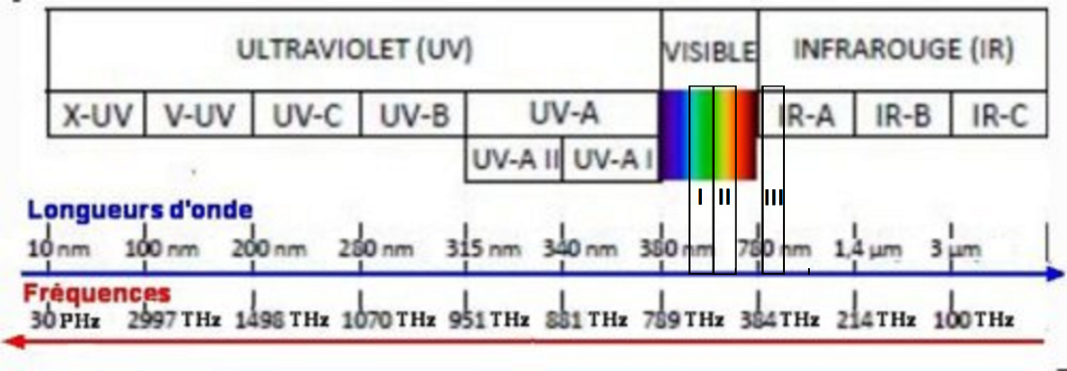

Figure 1: Bande I, II et III mesurées par le radiomètre CIMEL (Inconnu, 2018)

Les mesures de réflectances sont prises avec la tête de mesure de la luminance et de l’éclairement. Les deux têtes ont trois canaux de mesures indépendantes pour mesurer le rouge, le vert et le bleu de la cible. Ces têtes sont raccordées à un coffret de lecture portable et autonome, dont chaque canal a un circuit diviseur qui effectue le rapport de la luminance et un convertisseur analogique digital.

Donc, en raccordant les deux têtes de mesure au coffret de lecture et en pointant la tête de mesure de la luminance vers la cible et celui de l’éclairement vers le soleil, on obtient nos données de réflectance de notre cible qui sont indiquées sur le coffret de lecture. Par contre, il est important d’effectuer des données de références avec des surfaces de référence de différents niveaux, par exemple de 99 %, de 50 % et de 2 %.

L’affichage des valeurs de luminance se fait en branchant la tête de lecture de la luminance et une pile de référence à la place de celle de la réflectance. Le capteur est dirigé vers la surface-cible afin de recevoir l’intensité d’énergie réfléchie par celle-ci. La valeur mesurée par le capteur est une valeur numérique (DN) et affichée directement pour chacune des bandes. Il est important de convertir cette donnée numérique en radiance afin de pouvoir l’interpréter, la comparer avec des mesures provenant d’autres instruments, et d’autres données temporelles (B.Campbell & Wynne, 2011, p. 311).

Grâce à des surface-cibles références de 100 %, 50 % et 2 %, il est possible de vérifier si l’instrument est bien calibré et qu’il interprète les ondes spectrales reçues convenablement. Avec ces références on corrige les données pour obtenir la meilleure donnée possible. Les mesures de réflectances et de luminances effectuées avec les surfaces-cibles de référence (Spectralon et carton dans notre cas) permettent d’évaluer les conditions du rayonnement électromagnétique au moment des mesures (bon, mauvais, passable).

#### Commenter qualitativement le passage entre niveau de gris et réflectance

Le passage entre niveau de gris et la réflectance dépend de la *qualité* de l’énergie incidente reçue par la surface-cible, c’est-à-dire les conditions dans lesquelles le rayonnement solaire atteint la surface de la cible. Cela peut différer beaucoup selon le moment de la prise de la mesure. Si le soleil est caché par une épaisse couche nuageuse constante, ou bien s’il est au nadir avec un ciel clair et un air sec, ou encore lors d’une journée venteuse avec quelques nuages interférant avec sa luminosité rapidement et ponctuellement, les mesures de l’éclairement et de la luminance seront impactées, et l’exactitude du coefficient de réflectance amoindrie.

#### b) Décrire les dispositifs de mesures, la manière dont vous effectuez les mesures (illustrer à l’aide d’un schéma le montage)

Comme nous étions trois étudiants, nous nous sommes réparti les tâches de la façon décrite ci-dessous.

La prise de mesure des références de chaque surface de référence « carton 100 % », Spectralon 99 %, 50 % et 2 % a été faite avant celles de chacune des surfaces-cibles (le gazon, la terre, la rhubarbe, les fleurs et le béton, que l’on peut observer de la figure 7 à 12 dans l’annexe 1).

Un des étudiants étant déjà malade et les autres à risque de l’être dans ces conditions, nous avons décidé d’écourter la prise de données en ne prenant pas les mesures supplémentaires du carton de référence entre chaque mesure de chaque cible.

Aucune valeur « -1 » n’est apparue durant nos relevés.

#### Mesures de réflectance (3.1a)

Un étudiant tenait le capteur de la luminance et l’autre le capteur de l’éclairement du soleil. Nous nous sommes efforcés de garder une distance de 30 cm entre le capteur et la cible et d’être le plus au nadir possible afin de respecter l’angle de vue de 12 degrés. Le troisième étudiant figeait les mesures et les rentrait dans le fichier Excel avec un ordinateur portable.

Entre chaque mesure, le carton de référence 100 % a été utilisé afin de recalibrer le contrôleur de l’appareil.

#### Mesures de luminance (3.1 b et 3.1 c)

Les mesures sont prises avec la tête de mesure de la luminance uniquement. Cette tête de mesure possède trois canaux de mesures indépendantes pour mesurer le rouge, le vert et le bleu de la cible. Elle est raccordée au coffret de lecture. Une pile de référence a été connectée à la place de la tête de mesure de la réflectance.

Un étudiant tenait le capteur de la luminance, le second gelait les mesures et les dictait au troisième étudiant qui entrait les mesures dans le fichier Excel. Pour cette séance de collecte de donnée, nous avons tenté d’interférer le moins possible avec l’éclairement naturel du soleil en tenant le capteur à bout de bras, accroupi, et parfois en donnant un angle au capteur pour garder une perpendiculaire de 90 degrés avec la surface de la cible.

Entre chaque mesure, le carton de référence 100 % a été utilisé afin de recalibrer le contrôleur de l’appareil.

#### Schéma de la prise de mesure

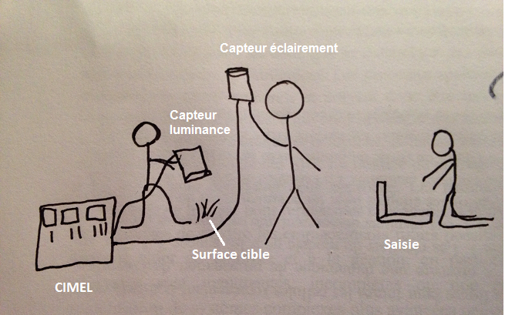

Figure 2: Schéma de la prise de mesure

Nous avons démontré le schéma du calcul de l’empreinte au sol à la figure 2.

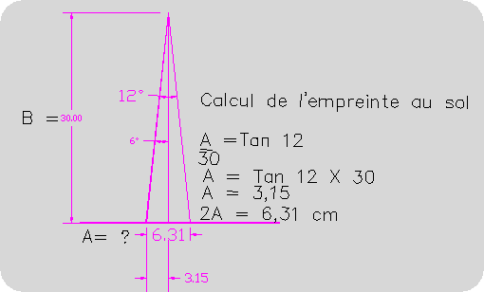

Figure 3: Schéma du calcul de l’empreinte au sol avec l’angle de vue de 12 degrés du capteur et la distance de 30 cm avec la surface-cible

#### Donner les conditions de mesures le jour des manipulations (soleil, heure, lieu, etc.).

Les prises de données se sont déroulées le mardi 18 septembre 2018 entre 17 h 50 et 18 h 10 au campus de Longueuil de l’Université de Sherbrooke, à la mézannine extérieure située au 3e étage.

Pour ce genre de mesure, il est normalement conseillé d’y aller en milieu de journée lorsqu’il y a plein de soleil, pas de nuage et de vent. Avec ces conditions météorologiques, les données sont davantage précises. Par contre, dans notre cas, les données ont été prises en fin de journée, il y avait beaucoup de vent et un ciel très variable avec beaucoup de nuages. Les données ont été prises sur le toit-terrasse du pavillon de l’Université de Sherbrooke à Longueuil, avec des chances de réflexion de l’éclairement solaire des surfaces vitrées du bâtiment de l’université.

## 4.2. Étalonnage du radiomètre CIMEL

### a) Pourquoi faut-il mesurer la luminance du Spectralon presque en même temps que celle de la cible ?

Il y a plusieurs raisons. La première est de permettre au contrôleur de l’appareil de se recalibrer avec une source de rayonnement électromagnétique fiable et connue. La prise de mesure suivante, celle de la cible, devrait donc théoriquement rester précise et comparable aux mesures précédentes puisque le contrôleur de l’appareil est réinitialisé avec une valeur de référence. Une autre raison est d’avoir une prise de mesure de la référence et de la cible la plus proche dans le temps possible afin d’avoir un « contexte climatique » le plus similaire possible entre les deux prises de mesure : l’éclairement du soleil, la position du soleil, les nuages, l’humidité de l’air, la qualité de l’air (particules), le vent, les conditions atmosphériques, et beaucoup d’autres facteurs environnementaux influent sur l’intensité du rayonnement à un instant *t* et fluctuent très rapidement.

Les satellites, qui ont des instruments similaires, vont faire leur calibration très régulièrement entre les prises de mesures pour être certains que les données mesurées soient les plus précises et comparables possible. Étant donné que les conditions autour de la surface-cible peuvent facilement changer et très vite, il faut prendre des mesures de façon très rapprochées.

### b) Pour chaque surface, la relation réflectance – niveau de gris doit être établie et indiquée dans le rapport (forme y = mx +b) en utilisant les références, pour chacune des 3 bandes (donc 3 équations par surface).

Comme la DN est déjà connue pour chacune des surfaces, il nous faut trouver le rapport pour passer de la DN à la réflectance R. La forme de la fonction choisie est la suivante :

Rbande = m . DNbande + b

Nous trouvons les facteurs m et b pour chaque bande grâce au rapport des mesures de DN des surfaces de référence. Pour chaque bande, un diagramme a été construit grâce aux données R et DN des Spectralons (2% et 50%) et du carton blanc (100%). Les valeurs ‘m’ et ‘b’ de la formule ‘m . DN + b’ peuvent être déterminées grâce à Excel.

Les formules pour chacune des bandes en utilisant les références sont :

* Bande I (500-590 nm, bleu-vert) : R = 0.4703 . DN + 4.0869
* Bande II (610-680 nm, rouge) : R = 0.3371 . DN + 1.7293
* Bande III (790-890 nm, proche infra-rouge) : R = 1.338 . DN + 2.9504

Le R de chaque cible peut ainsi être établi en remplaçant le DN dans la formule avec celui qui a été mesuré pour la cible.

Exemple pour la pelouse verte pour la bande I :

RbandeI(pelouse verte) = 0.4703 . DNbandeI(pelouse verte) + 4.0869

RbandeI(pelouse verte) = 0.4703 . 112.75 + 4.0869

RbandeI(pelouse verte) = 4.74%

Les détails sont disponibles dans le fichier Excel, onglet 4.2 Graphiques.

### c) Vérifier que la réflectance de cible acquise en mode normal (3.1a) est équivalente à celle obtenue via 4.2b ci-haut.

La réflectance de cible acquise en mode normal (3.1a) n’est pas équivalente mais comporte de fortes similitudes à celle obtenue via 4.2b. On peut observer ces différences et similitudes dans les tableaux 1, 2 et 3.

Tableau 1 : Bande I

|  |  |  |
| --- | --- | --- |
| Bande I, 500-590nm, bleu-vert | | |
| Cibles | R mesurée | R déduit de DN |
| Pelouse verte | 6,68 | 4,74 |
| Terre brune-noire | 3,43 | 1,77 |
| Rhubarbe feuille verte | 10,50 | 5,68 |
| Fleurs orangés-rouges  + feuilles vertes | 6,60 | 3,79 |
| Béton clair | 25,85 | 13,95 |

Tableau 2 : Bande II

|  |  |  |
| --- | --- | --- |
| Bande II, 610-680nm, rouge | | |
| Cible | R mesurée | R déduit  de DN |
| Pelouse verte | 3,48 | 1,18 |
| Terre brune-noire | 0,53 | 0,08 |
| Rhubarbe feuille verte | 0,82 | 1,53 |
| Fleurs orangés-rouges + feuilles vertes | 0,08 | 1,86 |
| Béton clair | 5,60 | 5,29 |

Tableau 3 : Bande III

|  |  |  |
| --- | --- | --- |
| Bande III, 790-890nm,  proche infrarouge | | |
| Cible | R mesurée | R déduit  de DN |
| Pelouse verte | 32,1 | 30,09 |
| Terre brune-noire | 6,12 | 4,40 |
| Rhubarbe feuille verte | 41,57 | 37,79 |
| Fleurs orangés-rouges  + feuilles vertes | 50,57 | 47,89 |
| Béton clair | 24,05 | 21,20 |

### d) Comparez les R issues de la relation mx+b, et celles obtenues via la division DNcible/DNcarton blanc. Commentez les différences.

Les R issues de la relation mx+b sont les valeurs de réflectance que l’instrument CIMEL devrait théoriquement retourner. Elle représente le coefficient de réflectance de la surface, c'est-à-dire la comparaison de l’énergie reçue à celle réfléchie. Une valeur proche de 1 signifie que la quantité d’énergie réfléchie par la cible mesurée pour cette bande spectrale est équivalente à celle reçue du soleil pour cette même bande spectrale.

Le résultat du rapport DNcible / DNcarton blanc représente un comparatif de la quantité de brillance réfléchie par une cible et celle d’une surface de référence. Une valeur proche de 1 signifie que la quantité d’énergie réfléchie par la cible mesurée pour cette bande spectrale est équivalente à celle réfléchie par le carton blanc pour cette même bande spectrale.

Voici les commentaires pour chaque cible et chaque bande, en tenant compte des significations des valeurs suivantes :

DN > 1 = réfléchie

DN < 1 = absorbée

R faible = faible réflexion, forte absorption / transmission

R élevé = forte réflexion, faible absorption / transmission

On peut observer ces interprétations dans les tableaux 4, 5 et 6.

Tableau 4: Bande I, 500-590 nm, bleu-vert

|  |  |  |  |
| --- | --- | --- | --- |
| **L’interprétation des différences cibles pour la Bande I, 500-590nm, bleu-vert** | | | |
| **Cible** | **R déduit  de DN** | **Rapport DN cible vs DN carton blanc** | **Interprétation** |
| **Pelouse verte** | 4.74 | 0.97 | Les caractéristiques de la structure de l'herbe fait qu'elle réfléchit les ondes de cette bande. En effet le facteur de luminance est proche de 1 (0.97), mais curieusement le R déduit n'est que de 4%. Les conditions (temps, manipulation, instrument, calibration) ont pu influer sur les prises des mesures de la réflectance et des DN. |
| **Terre brune-noire** | 1.77 | 0.24 | La terre brune a des propriété absorbantes pour les ondes visibles. Il n'est pas surprenant que le facteur de luminance soit faible (0.23). Mais le R (1.77%) semble être encore là en dessous des attentes (10%-20%). |
| **Rhubarbe feuille verte** | 5.68 | 0.84 | La feuille de rhubarbe a une structure différente de celle des brins d'herbe mais elle réfléchit aussi beaucoup les ondes de la couleur verte. Les valeurs de DN et R et les commentaires sont comparables à celle de l'herbe. |
| **Fleurs orangés-rouges + feuilles vertes** | 3.79 | 0.66 | Les fleurs de couleurs vives orangées et rouges sont entourées de feuilles vertes. Le facteur de luminance est proche de 0.5, il y a donc absorption d'une certaine quantité d'énergie par les fleurs alors que les feuilles vertes réfléchissent les ondes du vert. Le coefficient de réflectance (3.79) est aussi assez faible pour cette bande, il ne doit pas y avoir beaucoup de signal réfléchi qui atteint le capteur de cette bande dans l'angle de 12 degrés. |
| **Béton clair** | 13.95 | 2.39 | Le sol que l'on nomme dans ce TP "Béton clair" n'est probablement pas du béton. Sa composition fait qu'il réfléchit plus de brillance que celle de la source du soleil (2.38), dû probablement aux réflexions multiples alentour. La réflectance est autour de 15%, ce qui semble être une valeur faible pour cette surface pour cette bande. |

Tableau 5: Bande II, 610-680 nm, rouge

|  |  |  |  |
| --- | --- | --- | --- |
| **L’interprétation des différences cibles pour la Bande II, 610-680nm, rouge** | | | |
| **Cible** | **R déduit de DN** | **Rapport DN cible vs DN carton blanc** | **Interprétation** |
| **Pelouse verte** | 1.18 | 0.48 | Les caractéristiques de la structure de l'herbe fait qu'elle absorbe les ondes de cette bande. Cela se vérifie avec la valeur faible du facteur de luminance (0.48) et celle de la réflectance (1.75). |
| **Terre brune-noire** | 0.08 | -0.05 | La terre brune a des propriétés absorbantes pour les ondes visibles. Il n'est pas surprenant que le facteur de luminance (0) et le R (0.07) soit faible. Pour cette bande cette cible se rapproche de celui d'un corps noir (bilan radiatif similaire : absorption Alpha=1; réflexion Rho=0; transmission Tho=0) |
| **Rhubarbe feuille verte** | 1.53 | 0.65 | La feuille de rhubarbe a une structure différente de celle des brins d'herbe mais comme tout élément végétal elle absorbe une bonne quantité d'énergie de la bande rouge. Les valeurs de DN et R et les commentaires sont comparables à celle de l'herbe. |
| **Fleurs orangés-rouges + feuilles vertes** | 1.86 | 0.81 | Les fleurs de couleurs vives orangées et rouges sont entourées de feuilles vertes. Le facteur de luminance est proche de 1 (0.81), il y a donc réflexion d'une certaine quantité d'énergie de la bande du rouge par les fleurs alors que les feuilles vertes vont les absorber comme l'herbe et la feuille de rhubarbe. Le coefficient de réflectance (1.89) est faible pour cette bande, il ne doit pas y avoir beaucoup de signal réfléchi qui atteint le capteur de cette bande dans l'angle de 12 degrés. |
| **Béton clair** | 5.29 | 2.46 | Le sol que l'on nomme dans ce TP "Béton clair" n'est probablement pas du béton. Sa composition fait qu'il réfléchit plus de brillance que celle de la source du soleil (2.46) et est comparable à celle de la bande du bleu-vert, ce qui fait du sens puisque sa couleur est blanche (toutes les couleurs). La réflectance est autour de 5%, ce qui semble être une valeur faible pour cette surface pour cette bande. |

Tableau 6: Bande III, 790-890 nm, proche infra-rouge

|  |  |  |  |  |
| --- | --- | --- | --- | --- |
| |  | | --- | | **L’interprétation des différences cibles pour la Bande III, 790-890nm,**  **proche infrarouge** | | | | |
| **Cible** | **R déduit de DN** | **Rapport DN cible vs DN référence** | **Interprétation** |
| **Pelouse verte** | 30.10 | 5.11 | Les caractéristiques de la structure de l'herbe fait qu'elle réfléchit énormément les ondes de cette bande PIR. Cela se vérifie avec la faiblesse du facteur de luminance (5.1) et celle de la réflectance (30). |
| **Terre brune-noire** | 4.41 | 0.71 | La terre brune a des propriétés moins absorbantes pour les ondes PIR, elle réfléchit (retransmet ?) l'énergie reçu. Le facteur de luminance est proche de 1 (0.7) et le R (4.4) est bien supérieur à celui des autres bandes. |
| **Rhubarbe feuille verte** | 37.79 | 6.43 | La feuille de rhubarbe a une structure différente de celle des brins d'herbe mais comme tout élément végétal elle réfléchit une bonne quantité d'énergie de la bande PIR. Les valeurs de DN et R et les commentaires sont comparables à celle de l'herbe. |
| **Fleurs orangés-rouges + feuilles vertes** | 47.89 | 8.16 | Les fleurs de couleurs vives orangées et rouges sont entourées de feuilles vertes. Le facteur de luminance (8.16) et le R (47.8) sont élevés, il y a donc réflexion d'une grande quantité d'énergie de la bande du PIR par les fleurs et les feuilles vertes. |
| **Béton clair** | 21.20 | 3.58 |  |

## 4.3. Analyse des signatures spectrales

*Présenter sur un ou plusieurs graphiques les réflectances (selon le mode 3.1a) mesurées des différentes surfaces, en fonction de la longueur d'onde (choix d’une échelle adéquate); analyser et interpréter les résultats.*

*Comparer les réflectances des cibles obtenues avec CIMEL et des valeurs typiques de ces mêmes cibles que l’on peut trouver sur internet ou dans les livres. Discutez des différences.*

Nous pouvons observer les signatures spectrales des cinq cibles avec le capteur CIMEL à la figure 3 et celle de la littérature à la figure 4 et 5. Ce qui nous permet de constater que chaque surface a sa propre signature. Cependant, il n’est pas évident de faire la différence entre ceux-ci dans la bande II (rouge, entre 0.61mm - 0.68mm). Les bandes I et III peuvent servir à discriminer presque toutes les surfaces (exception pour la feuille de rhubarbe et les fleurs orangées-rouges et leurs feuilles). Il est préférable de se servir de la bande du proche infrarouge PIR (0.79 - 0.89 mm) pour bien les distinguer. Il ne faut pas négliger que les différences observées ont peut-être été biaisées par la différence de luminosité due à la couverture nuageuse.

La signature de la surface du « béton clair » n’a pas pu être trouvé dans la littérature tel que nous l’avons mesurée. Nous nous attendions à trouver une courbe constante autour de la réflectance, peu importe l’onde. (SimoneKotthaus, E.L.Smith, J.Wooster, & C.S.B.Grimmond, 2014)

Figure 4: Signatures Spectrales des Cibles

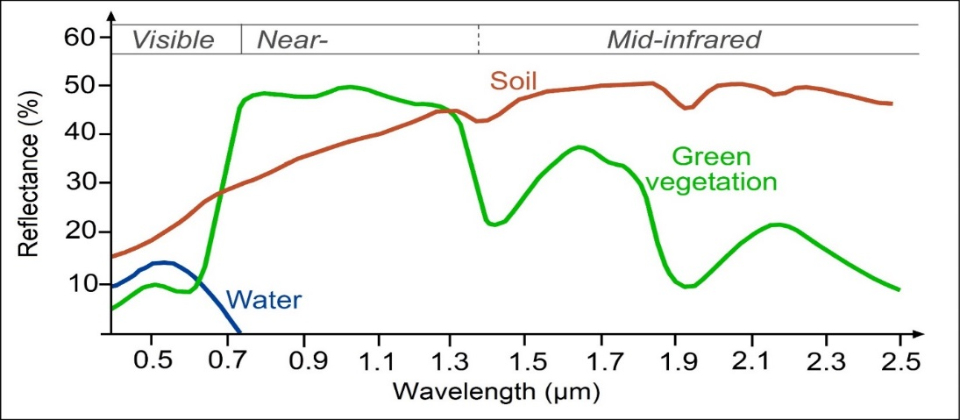

Figure 5: Signature Spectrale de la littérature (SEOS, s.d.)

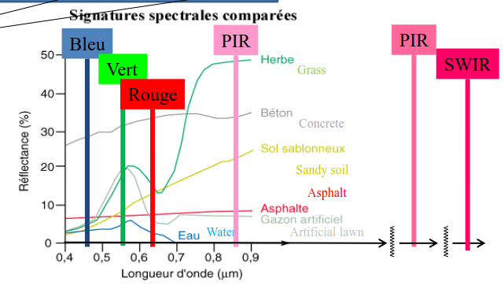

Figure 6: Signature Spectrale de la littérature

### Interprétation de la signature spectrale de l’herbe verte

Selon la littérature (Université Paris 1, 2008), les couverts végétaux peuvent changer de propriétés spectrales selon plusieurs facteurs, comme la végétation qui la compose, leur état physiologique, leur teneur en eau, du sol en dessous surtout si la végétation est clairsemée. Dans notre cas, l’herbe verte a la signature spectrale la plus faible des trois surfaces contenant de la végétation. Comme sa taille était plus courte en hauteur que celles des autres végétations utilisées, la réflectance du sol en dessous était peut-être davantage exposée lui donnant une plus faible réflectance. Cette hypothèse s’inspire de cet extrait de la littérature (Université Paris 1, 2008): «Lorsque la végétation est peu couvrante, la réponse spectrale des plantes est affectée par la réflectance des sols. Les interactions du rayonnement entre la végétation et le sol sont si complexes qu'il est très difficile de corriger l'influence perturbatrice du sol.» De plus, comme c’était une journée pluvieuse et que les sols étaient gorgés d’eau, il se peut que cela ait aussi affecté ces résultats.

Également, dans cette même littérature (Université Paris 1, 2008) on y mentionne :

«Si les pigments chlorophylliens absorbent la majeure partie du rayonnement visible qui leur parvient, ils sont en revanche totalement transparents au rayonnement de plus grande longueur d'onde. Le proche infrarouge traverse donc la feuille jusqu'à une couche cellulaire formée de cellules irrégulières et d'espaces intercellulaires dans lesquels sont stockés les gaz échangés entre la feuille et l'atmosphère, le parenchyme lacuneux ou mésophylle. C'est au niveau de cette couche, lieu d'échange entre l'oxygène et le dioxyde de carbone dans les processus de la photosynthèse et de la respiration, que le rayonnement proche infrarouge est fortement réfléchi […].»

Ce qui pourrait bien expliquer pourquoi la signature est plus forte au niveau de la bande III qui est le proche infrarouge.

### Interprétation de la signature spectrale de la feuille verte de rhubarbe

L’interprétation de la signature spectrale de la feuille verte de la rhubarbe ressemble beaucoup à celle de l’herbe. Sa signature est un peu plus grande au proche infrarouge, mais dans le rouge et dans le bleu elle est très similaire. Cette différence au niveau du proche infrarouge peut être due, comme pour le cas de l’herbe, à une différence dans les caractéristiques de la plante, soit plus ou moins d’eau, une perturbation du sol lors de la captation de la luminance et une différence dans la chlorophylle.

<https://e-cours.univ-paris1.fr/modules/uved/envcal/html/vegetation/caracteristique-vegetation/proprietes.html>

### Interprétation de la signature spectrale des fleurs orangées-rouges et leurs feuilles vertes

Cette cible est celle ayant la plus haute signature spectrale au niveau de la bande du proche infrarouge. Dans les autres bandes, cette cible est forte semblable à la rhubarbe et à l’herbe verte. Il se peut que la densité des feuilles près des fleurs ait donné une moins grande captation du sol sous-jacent, et donc une plus grande réflectance.

### Interprétation de la signature spectrale de la terre noire

Selon la littérature (Université Paris 1, 2008) :

« on note un accroissement régulier de la réflectance au fur et à mesure qu’on se déplace vers les grandes longueurs d’onde. Les discontinuités que l’on observe dans le proche infrarouge et l’infrarouge moyen sont dues aux bandes d’absorption de l’eau. L’étude des propriétés spectrales des sols est toutefois particulièrement complexe, car elle doit tenir compte de la nature hétérogène du sol qui contient à la fois des matières minérales et organiques, mais aussi une composante liquide ; tous ces éléments vont influencer la réflexion du rayonnement. »

Dans notre cas, on observe une baisse dans la bande II, la rouge. Comme on l’a vu, il est possible qu’une partie de la lumière des bandes I et II ait été absorbée par les nuages. Cette terre noire contenait certainement de l’eau vu la quantité de pluie tombée durant la journée.

### Interprétation de la signature spectrale du béton

Selon l’étude d’Yves Cornet et Anne Barthelemi présentée au congrès Belge le 14 novembre 2015 (Cornet & Barthelemi, 2015) le béton devrait avoir une signature en légère progression. Notre graphique représente une baisse de la réflectance dans la bande II. À notre avis, cette anomalie peut s’expliquer par la perte de la lumière absorbée par le fort couvert nuageux, ainsi qu’une peut-être défaillance dans le capteur utilisée.

## 4.4. Indice de végétation

*Calculer le NDVI pour chacune des surfaces mesurées avec CIMEL seulement. Interprétez.*

Figure 7. : Formule du NDVI (Geography, GIS, 2018

Tableau 7 : NDVI pour chacune des surfaces

|  |  |  |  |
| --- | --- | --- | --- |
| Représentation du NDVI pour chaque surfaces | | | |
| Surface | Red  (nm) | NIR (nm) | NDVI |
| Pelouse verte | 3.475 | 32.1 | 0.804638 |
| Terre brune-noire | 0.5265 | 6.125 | 0.84169 |
| Rhubarbe feuille verte | 0.8215 | 41.575 | 0.961247 |
| Fleurs orangés-rouges + feuilles vertes | 0.07875 | 50.575 | 0.996891 |
| Béton clair | 5.60425 | 24.05 | 0.622027 |

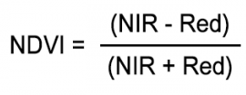

Nous pouvons donner une interprétation des valeurs NDVI du tableau ci-dessus en les représentant en fonction d’une échelle de couleur claire (0) à foncer (1). Selon la littérature, une valeur élevée proche du 1 signifie une végétation en bonne santé (B.Campbell & Wynne, 2011, p. 483).

Donc, selon notre interprétation :

* La pelouse apparaitrait assez foncée, mais la moins foncée de toutes les surfaces de végétation mesurée. On peut estimer qu’elle est dans la catégorie de la végétation en bonne santé, ce que la photo confirme.
* La terre apparaitrait comme la surface la 3e plus foncée, plus que la pelouse. On peut estimer qu’elle est dans la catégorie de la végétation en bonne santé, confirmé aussi par la photo.
* La feuille verte de rhubarbe apparaitrait comme la seconde surface la plus foncée et donc en bonne santé, après les fleurs orangés-rouges et leurs feuilles. Ce que la photo montre.
* Les fleurs jaunes-orangés-rouges avec leurs feuilles vertes apparaitraient comme la surface la plus foncée. Elle peut être considérée en excellente santé, comme elle apparait sur la photo.
* Le sol du chemin apparaitrait comme la surface la plus claire, ce qui n’est pas surprenant, car il n’est pas composé de végétation.

Ainsi, nous pouvons en conclure que tous les végétaux, comme ils ont des couleurs plus foncées et vives, sont dans les chiffres les plus élevés [en arrondissant à trois décimales], entre 0.805 et 0.997. Tandis que le béton, la seule surface non végétale et la plus pâle, obtient un chiffre de 0.622, relativement éloigné comparativement aux quatre autres surfaces.

## 4.5. Conclusion

*Discuter de la pertinence des mesures pour la discrimination des surfaces, des améliorations et sources d’erreur.*

Compte tenu de la présence des nuages, on peut penser que la bande I (500-590 nm bleu vert) et la bande II (610-680 nm, rouge) ont subi le plus d’influence. Quant à la bande III ( 790-890 nm, proche infrarouge), elle a été moins influencée.

De plus, l’environnement, tel que les vitres des bâtiments, apporte une quantité de lumière variable, dépendamment de leur position par rapport à la cible.

Prenons les observations en mode réflectance :

### Surface 1, l’herbe

Les mesures des bandes I et II sont comparables au spectralon 2 %. On peut suspecter l’influence des nuages puisque cette surface devrait donner des résultats plus élevés. Quant à la bande II, le résultat s’approche davantage du spectralon 50 %. Les mesures de la bande III sont plus élevées que les deux précédentes, possiblement dû à la lumière absorbée par les nuages.

Nous savons que les plantes absorbent tout sauf le vert.

### Surface 2, la terre

Les mesures de la bande I sont aussi comparables au spectralon 2 %. Les mesures de la bande II sont légèrement supérieures au spectralon 99 %. Quant à la bande 3, les mesures de cette cible sont plus près de celle du 2 %. Les mesures de la bande III sont plus élevées que les deux précédentes, possiblement dû à la lumière absorbée par les nuages.

### Surface 3, la rhubarbe

Les mesures de la bande 1 se situent entre le spectralon 2 % et le 50 %. Les mesures de la bande II sont vraiment supérieures au spectralon 99 % et carton blanc. Elles sont aussi supérieures aux mesures de la bande I. Ce fait peut s’expliquer puisque les plantes absorbent mieux le rouge que le vert.

Les mesures de la cible se situent légèrement au-dessus de celles du spectralon 50 %. Les mesures de la bande III sont plus élevées que les deux précédentes, possiblement dû à la lumière absorbée par les nuages.

### Surface 4, la fleur et les feuilles

Les mesures de la bande I sont toutes proches de celle du spectralon 2 %. Les mesures de la bande II sont un peu inférieures au spectralon 50 % et moins élevées que celles de la bande I. Encore une fois, le rouge est absorbé par la végétation. Les mesures de la bande III sont plus proches et plus élevées que celles du spectralon 50 %. Les mesures de la bande III sont plus élevées que les deux précédentes, possiblement dû à la lumière absorbée par les nuages.

### Surface 5, le béton

Les mesures de la bande I sont plus élevées que celles des 4 surfaces précédentes. C’est logique puisque le béton est plus lice et plus claire que les autres surfaces. Ces mesures se situent légèrement inférieures à celles du spectralon 50 %. Les mesures de la bande II sont grandement supérieures à celles de tous les spectralons (!?). Les mesures de la bande III se situent sous celles du spectralon 50 %.

### Abstrait

Ce travail était la première expérience de ce genre pour nous trois. Nous pouvons rapidement conclure que c’est un travail complexe d’analyse qui requiert de l’expérience approfondie en télédétection. En effet, il existe tellement de variables qui peuvent influer sur les analyses qu’il est difficile pour des novices de s’en sortir avec confiance et sans questionnement.

Les conditions des prises de mesures n’ont pas aidé : elles étaient tout simplement non adéquates pour des prises de mesures précises. Nous comprenons que l’idée de ce travail était d’acquérir de l’expérience avec un instrument de mesure de télédétection et de mettre en pratique les éléments des cours 1 à 3.

Selon les commentaires des professeurs, l’appareil de mesure CIMEL qui date de plusieurs décennies aurait perdu de sa précision dans certaines bandes, peut-être dû aux connecteurs, aux cables, au contrôleur ou aux prises des branchements.

Dans ce TP, nos mesures de réflectance ont été prises au nadir. Nos mesures de luminance, quant à elles, ont été prises avec un certain angle afin de ne pas interférer (cacher) l’énergie incidente. En plus des conditions météorologiques mauvaises pour ce type de mesure, cela a certainement influé l’albédo.

Toutefois, malgré ce contexte limité, ce travail nous a permis de pratiquer des prises de mesure avec un appareil professionnel et d’appliquer la théorie reçue en cours.

Les mesures prises ne nous ont pas permis d’être pleinement satisfaits et de nous y retrouver confortablement avec la littérature.

À la suite de ce travail, nous pouvons affirmer que pour prendre des mesures avec un radiomètre (détection passive), il est nécessaire d’appliquer les conditions suivantes :

* Prendre des mesures dans des conditions météorologiques adéquates, c’est-à-dire pendant une journée ensoleillée sans nuages, un soleil au nadir autour de midi, pas de vent ;
* S’assurer de bien prendre les mesures avec les capteurs sans altérer l’énergie incidente ni réfléchie ;
* Bien comprendre d’où viennent l’énergie incidente et son angle d’incidence ;
* S’assurer de bien effectuer les branchements de l’appareil de mesure, de le calibrer régulièrement entre chaque mesure avec des surfaces de références, de bien comprendre les valeurs retournées ;
* S’assurer de minimiser les réflexions multiples environnantes ;

Enfin, il est important de bien connaitre les propriétés et particularités de la cible à étudier. Selon le type de surface, des paramètres tels que sa structure, sa texture, sa géométrie, la saison et le contenu en eau sont parmi des facteurs à comprendre et à prendre en considération afin de pouvoir discriminer adéquatement les surfaces. L’assistance d’une personne possédant de l’expérience dans ce type de tâche est recommandée.

Tous ces éléments doivent être pris en compte et être reconnus comme sources d’erreurs potentielles qui vont biaiser les conclusions de l’analyse de la surface.

# Bibliographie

B.Campbell, J., & Wynne, R. H. (2011). Introductrion to Remote Sensing. In J. B.Campbell, & R. H. Wynne, *Introductrion to Remote Sensing* (p. 204). Guilford.

Cornet, Y., & Barthelemi, A. (2015, Novembre 12). *Du satellite au terrain. Observation de la surface terrestre et processus géographiques.* Retrieved from Open Repository and Bibliography: https://orbi.uliege.be/bitstream/2268/187992/1/Du%20satellite%20au%20terrain\_V12nov2015.pdf

Geography, GIS. (2018, Février 24). *What is NDVI (Normalized Difference Vegetation Index)?* Retrieved from GIS Geography: https://gisgeography.com/ndvi-normalized-difference-vegetation-index/

Inconnu. (2018, Mai 15). *L’ UV lointain permet de réduire la propagation de bactéries et virus en suspension dans l’air.* Retrieved from http://www.onisep.fr/Ma-voie-scientifique: http://mavoiescientifique.onisep.fr/wp-content/uploads/2018/05/spectre-UV-IR\_mod\_500.jpg

SEOS. (n.d.). *Introduction to Categorisation of Objects from their Data*. Retrieved from www.seos-project.eu: http://www.seos-project.eu/modules/classification/classification-c01-p05.html

SimoneKotthaus, E.L.Smith, T., J.Wooster, M., & C.S.B.Grimmond. (2014, Février 17). *Derivation of an urban materials spectral library through emittance and reflectance spectroscopy*. Retrieved from www.sciencedirect.com: https://www.sciencedirect.com/science/article/pii/S0924271614001233

Université Paris 1. (2008). *Signatures spectrales des principales surfaces naturelles*. Retrieved from e-cours.univ-paris1.fr: https://e-cours.univ-paris1.fr/modules/uved/envcal/html/rayonnement/2-rayonnement-matiere/2-7-signatures-spectrales.html

# Annexes

## Photos des surface cibles

|  |  |
| --- | --- |
| C:\Users\vincent.le_falher\Documents\geomatic\university\GMQ708\TP1\a2018-gmq708-tp1-v1.0_photo_cible1_herbe.jpg  Figure 8: Photo de l’herbe verte | Figure 9: Photo de la terre |
|  |  |
| Figure 10: Photo de la feuille de rhubarbe | Figure 11: Photo du chemin |
|  |  |
| Figure 12: Photo des fleurs orangées-rouges | C:\Users\vincent.le_falher\Documents\geomatic\university\GMQ708\TP1\a2018-gmq708-tp1-v1.0_photo_saisie_de_donnees.jpg  Figure 13: Photo de la saisie des mesures |
|  |  |

## Mesures, graphiques, tableaux et interprétations

Voir le fichier Excel en attachement.

